中税协秘函〔2025〕21号

关于举办所长卓越领导力研修班的通知

各省、自治区、直辖市和计划单列市注册税务师协会：
中税协定于7月6日—7月12日在西部培训基地举办所长卓越领导力研修班。现将有关事项通知如下：
一、时间地点
时间：7月6日报到，7月7日—11日全天上课，7月12日返程。
地点：成都锦城学院（四川省成都市郫都区西源大道1号）
二、参加人员
税务师事务所（副）所长、（副）总经理
三、培训内容与授课教师
（一）关键之年关键之为，开拓中国式现代化新天地—吴少柏；
（二）税务师事务所经营中的风险点及管控—徐勇；
（三）商业模式创新与数字化转型---寻找新盈利区—毛熠；
（四）产品创新与升级---打造第一产品—毛熠；
（五）用户分类与大客户战略---分层分级管理—毛熠；
（六）税务师事务所的营销模式---驱动业绩增长—韩天成；
（七）人效倍增的机制设计—李彩玉；
- 组织建设与人才复制---支撑企业绩效突破—李
彩玉；
（九）“成为第一”训练营---打造高凝聚力和战斗力的团队—娄世龙；
四、收费标准
在税务师事务所执业的个人会员免培训费。
五、报名方式
直接登录中税协信息服务平台进行培训班报名（http://px.cctaaedu.cn/jypx/work/portal/jypx/login.jsp）。报名后经地方税协审核，收到确认短信，视为报名成功。
六、联系方式
（一） 中税协联系人：葛老师（010）83755896。
（二） 西部培训基地联系人：袁老师 13551150789
（报名成功后请主动加此微信号，申请进入本班学习群）。
（三）接站信息：
接站地点为：成都双流机场
接站时间点为：
7 月 6 日12:00，15:00，18:00；其他时间不安排接站。
接站联系人：胡老师 18123236570。
备注：成都天府机场、火车东站、火车南站不安排接站，火车西站安排摆渡车直达学校（摆渡车运营时间：7 月 6 日11:00—21:00）。
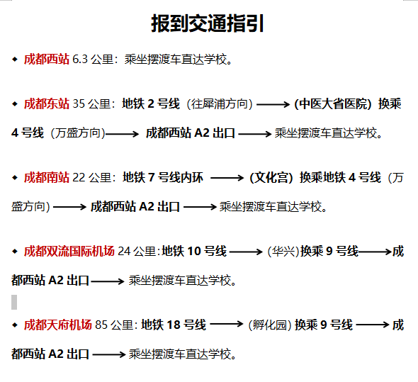
七、其他要求
（一）请参训人员自觉参加培训。报名成功的学员，如果实际并未参加培训，学时将记为“0”，且该期培训的学习情况将记录为“不合格”；
（二）本期培训班报名截止时间6月30日 18:00（人满即止）；
（三）培训班结束15个工作日后，登录系统自行打印《学时证明》。
2025年6月9日

（此页无正文）

中国注册税务师协会秘书处
2025年6 月12 日

（只发电子件）
中国注册税务师协会办公室 2025年 6月12 日印发
校对：

